Test Manage User

1. Xác định nút

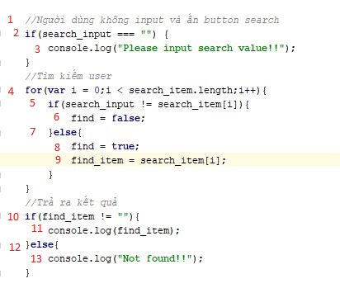

1. Đồ thị diễn tiến

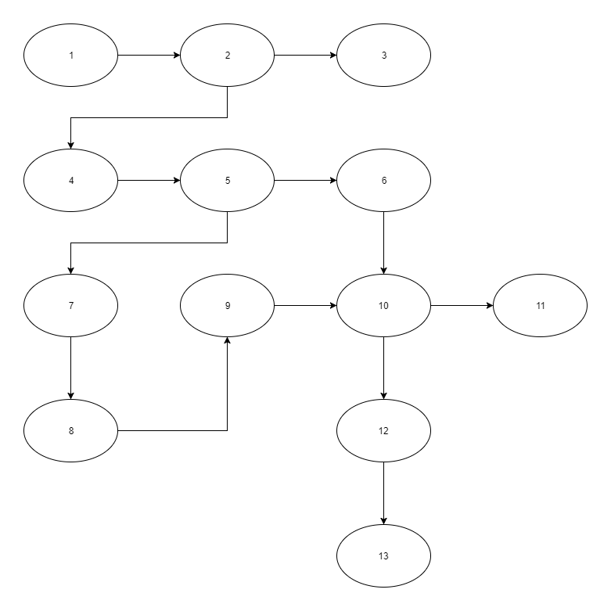

1. Các đường kiểm thử

|  |  |
| --- | --- |
| 1 | 1,2,3 |
| 2 | 1,2,4,5,6,10,12,13 |
| 3 | 1,2,4,5,7,8,9,10,11 |

1. Test case cho từng trường hợp

|  |  |  |
| --- | --- | --- |
| Đường kiểm thử | Input | Kết quả |
| 1 | search_input = none | Lỗi : Chưa nhập search value |
| 2 | search_input = adbc | Lỗi : Không tìm thấy user |
| 3 | search_input = user a | Trả ra thông tin user a |

Test New Password

1. Xác định các nút

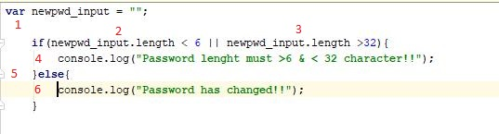

1. Đồ thị diễn tiến

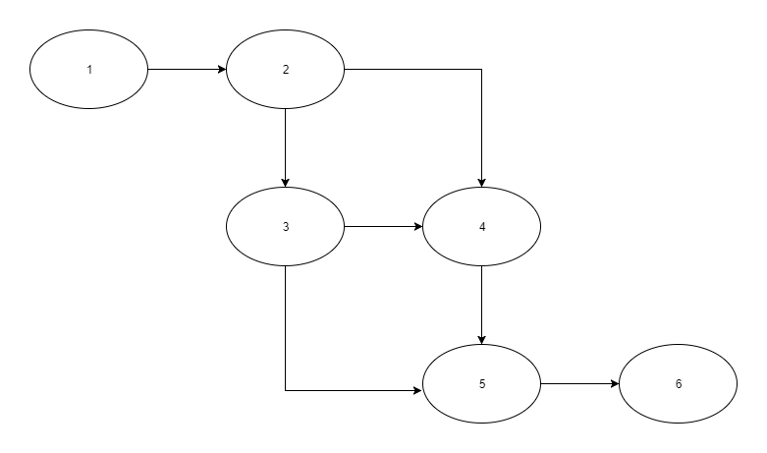

1. Các đường kiểm thử

|  |  |
| --- | --- |
| 1 | 1,2,4 |
| 2 | 1,2,3,4 |
| 3 | 1,2,3,5,6 |

1. Test case cho từng trường hợp

|  |  |  |
| --- | --- | --- |
| Đường kiểm thử | Input | Kết quả |
| 1 | newpwd_input = abc | Lỗi : Password < 6 ký tự |
| 2 | newpwd_input = ababababababababababababababababa | Lỗi : Password >32 ký tự |
| 3 | newpwd_input = abcdefg | Đổi password thành công |